《BP的权值更新》

BP网的结构（Structure）

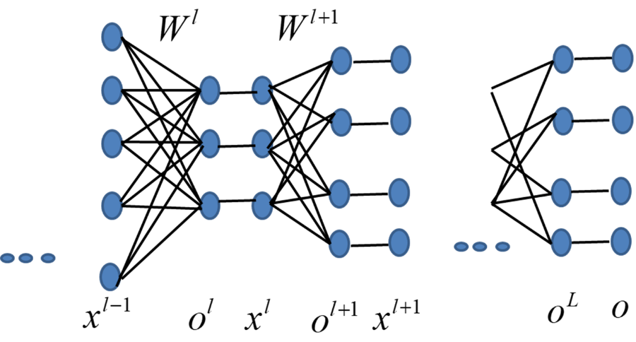

符号说明：

|  |  |  |  |
| --- | --- | --- | --- |
|  | The total errors of all samples |  | 第l层输入 |
| N | The total Samples Number |  | 第l层的输出 |
| m | The dimension of each sample vector |  | 激活函数 |
|  | element-wise multiplication |  | 对激活函数求导 |
|  | 第l层的权值矩阵 |  |  |

原理公式：

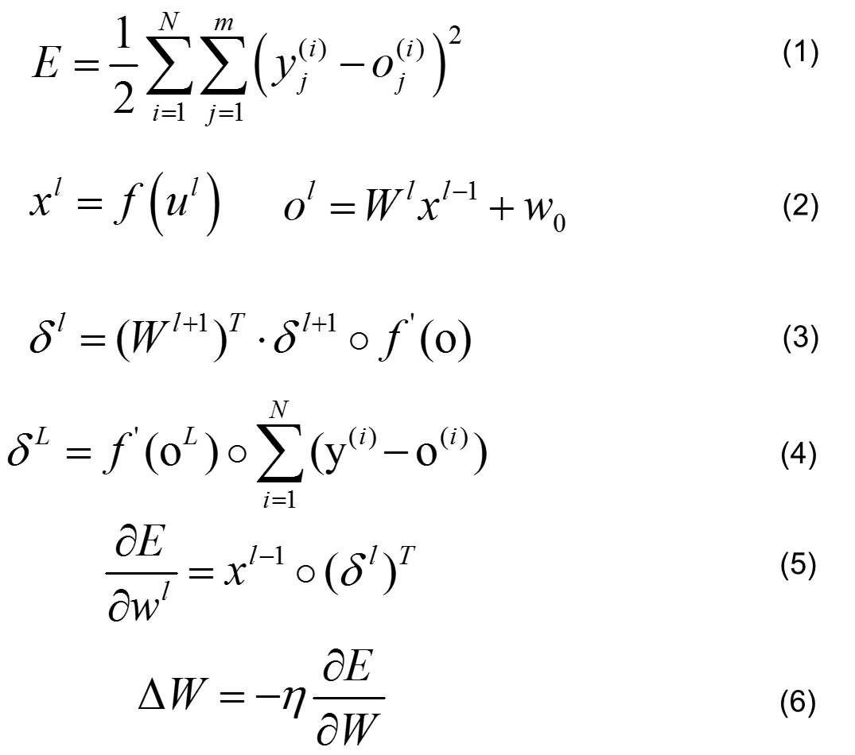

推导过程：

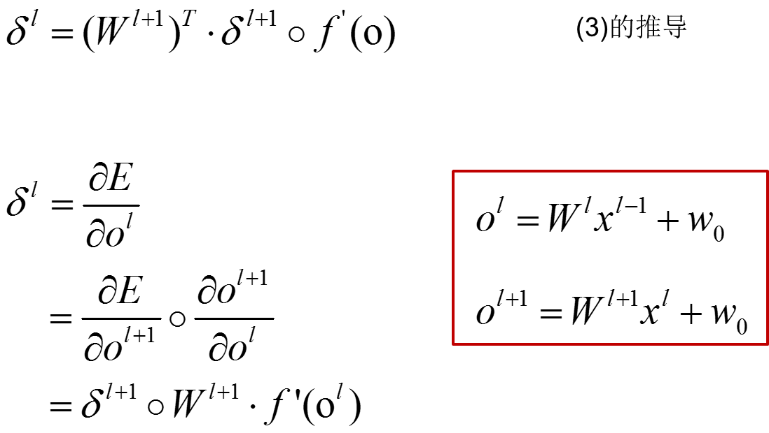（3）

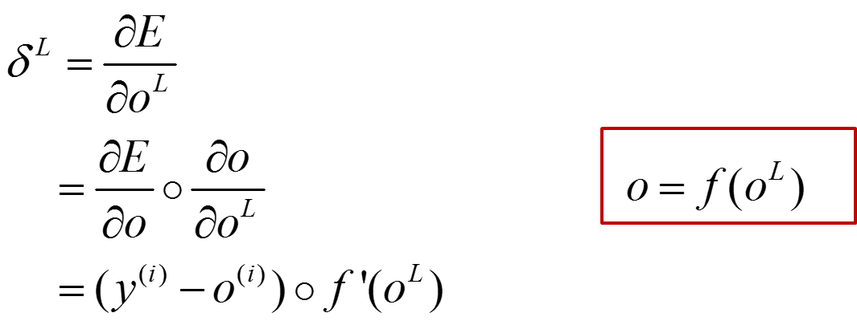（4）

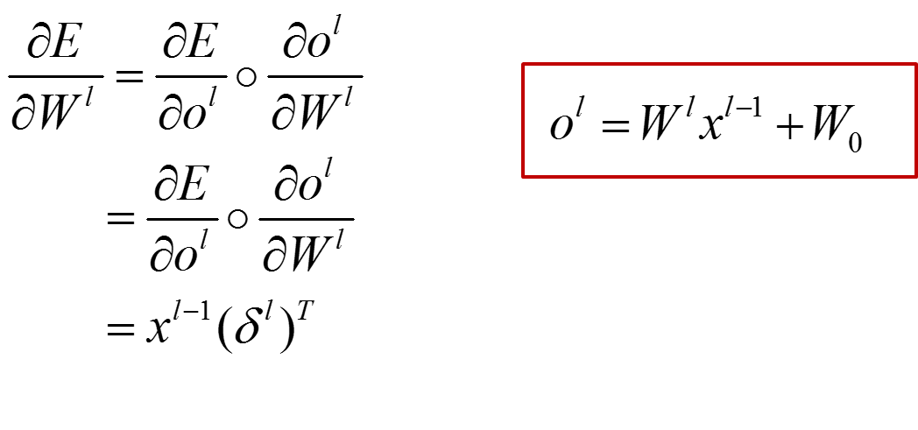（5）